[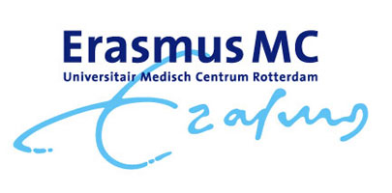](http://www.google.nl/url?sa=i&rct=j&q=&esrc=s&frm=1&source=images&cd=&cad=rja&uact=8&ved=0CAcQjRxqFQoTCNCf2Inv-8cCFUNcFAod4nAICQ&url=http://www.mysafeskin.nl/Erasmus-MC-start-enquete-KEN-UW-HUID-sp-44.html&psig=AFQjCNESIMCiD1njt91sp5UQMbqfMfhDrg&ust=1442503665396865)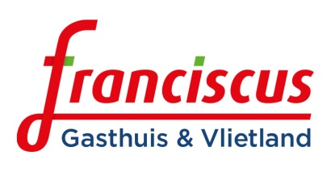

###### Gynoncology refereeravond 22 november 2017

Voor nascholing en laatste ontwikkelingen op het gebied van de gynaecologische-oncologie

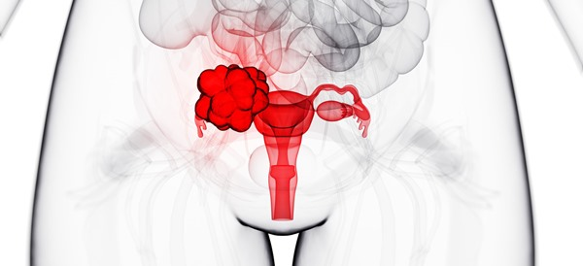

###### Agenda:

**18:00 uur Ontvangst en registratie. Broodjesbuffet**

**18.30 uur Neo-adjuvant vs primair debulken bij primaire presentatie gevorderd ovariumcarcinoom**

door dr Kerkhofs, internist-oncoloog- IJsselland ziekenhuis

**19:15 uur OVHIPEC- klaar om te implementeren?**

door dr Hofhuis, gynaecoloog – Franciscus Gasthuis

**20:00 uur Hormonale therapie bij laaggradige tumoren**

door dr Boere, internist-oncoloog – Erasmus Medisch Centrum

**20:45 uur Discussie**

**Datum** woensdag 22 november 2017 18.00 tot 21.00 uur

**Locatie** De Maaskamer, Westerkade 27, 3016 CM Rotterdam

**Aanmelden** per mail vóór 15 november 2017 naar [gyn-onco-mdo@franciscus.nl](mailto:gyn-onco-mdo@franciscus.nl)

Voor deze avond wordt accreditatie aangevraagd.

De door Roche geboden gastvrijheidskosten van deze bijeenkomst bedragen ca. € 9,-

De door Johnson & Johnson geboden gastvrijheidskosten van deze bijeenkomst bedragen ca. € 9,-